Raune Põllu
Teostaja nimi

Üliõpilane
Ametinimetus

Kõrgem Kunstikool Pallas, mööbliosakond
Tööde läbiviimise koht (asutus/osakond)

Kurmo Konsa PhD
Juhendaja /ametinimetus/asutus

- Objekti andmed

Nimetus | Käekott
Autor | Helmi Johanna Põllu
Dateering | 1940ndad
Materjal | kasevineer, linane kangas, linane niit
Tehnika | põletustehnika, käsiõmblus
Mõõtmed | 30x24,5x11cm
Omanik | Raune Põllu
Tähis | H täht koti esiküljel(autori initsiaal)
Päritolumaa | Eesti

- Konserveerimistööde eesmärk/ülesanne

Seisundi stabiliseerimine- koti puhastamine, kanga konserveerimine ning vineeri kokku liimimine
Tööde teostamise aeg | 11.04.2019- 23.05.2019

- Objekti iseloomustus

Kirjeldus  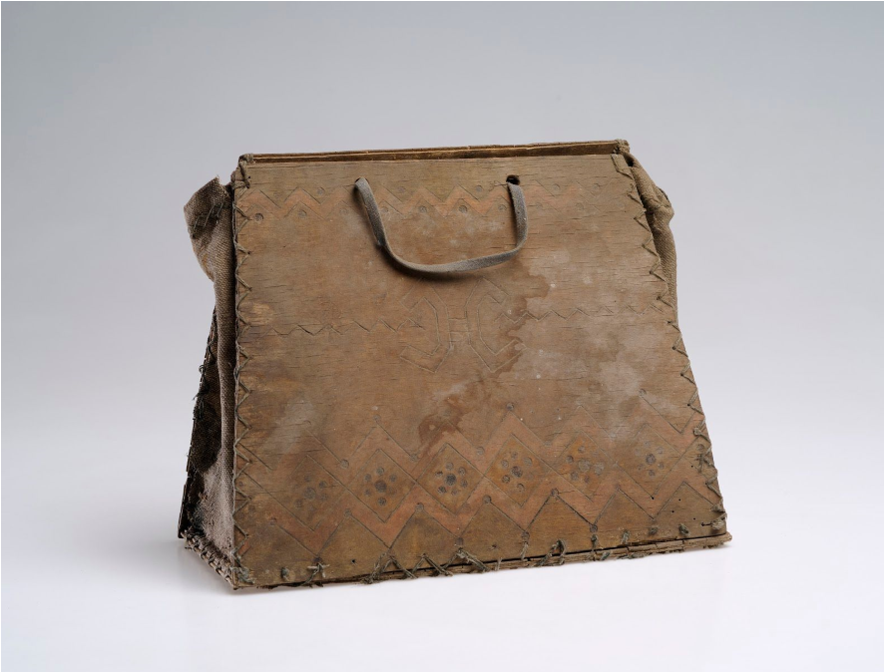 | 1940ndate alguses valmistatud vineerist käekott. Esi- ja tagumine paneel on trapetsikujulised, põhi tavaline ristkülik. Koti külgedele on ühekordse linase siniseks toonitud niidiga ristpistetega õmmeldud tihe linane immutatud kangas. Koti esipaneel on kaunistatud mitmete põletatud siksakilise mustritega. Mustrite vahedesse on omakorda tehtud naelapeadega põletades “lilled.” Mustri paksendused on lahja värvilahusega toonitud kohati punaseks ja roheliseks.
Autori või töökoja märgistus/signatuur | initsiaal “H” koti esiküljel
Muud pealdised, märgid, tekstid | puuduvad
Andmed varasemate konserveerimis- restaureerimistööde teostamise kohta | puuduvad
Kirjandus- ja arhiiviallikad | puuduvad

- Objekti seisund enne konserveerimist

Seisundi kirjeldus | Rahuldav
Kokkuvõtlik/üldine hinnang objekti seisundile | Kott on määrdunud ja saanud aastatega niiskuskahjustusi, mis on rikkunud ühel küljel oleva kanga ja õmblusniidi ning lõhkunud vineeri liimühendused.

- Konserveerimistööde kava

Tööde loetelu | Põhjendus
- Algse seisundi hindamine  - Pesemine väljastpoolt  - Katkiste niitide ja kanga demonteerimine vineerist  - Pesemine seestpoolt  - Kanga konserveerimine  - Vineeri liimühenduste taastamine  - Koti kokku õmblemine | - Edasiste toimingute järjestamiseks  - Mustuse eemaldamine (tolm,  hallitus jm)  - Lõpptulemuse stabiilsemaks muutmiseks  - Mustuse ja võimalike lagundajate eemaldamiseks  - Koti stabiliseerimiseks, edasise lagunemise ennetamine  - Et seisund stabiliseerida  - Algse vormi taastamine

- Konserveerimistööde kirjeldus

Teostatud tööd | Tööriist, vahend
- Põhja ja parema küljekanga demonteerimine  - Pesemine  - Mustri puhastamine  - Lihvimine  - Spoonikihtide liimimine  - Kokku õmblemine | - skalpell, käärid  - Vatitikk, destilleeritud vesi, tehniline piiritus  - Destilleeritud vesi  - Terasvill  - Kondiliim, jänesenahaliim  - Linane niit

  - Illustratiivne materjal

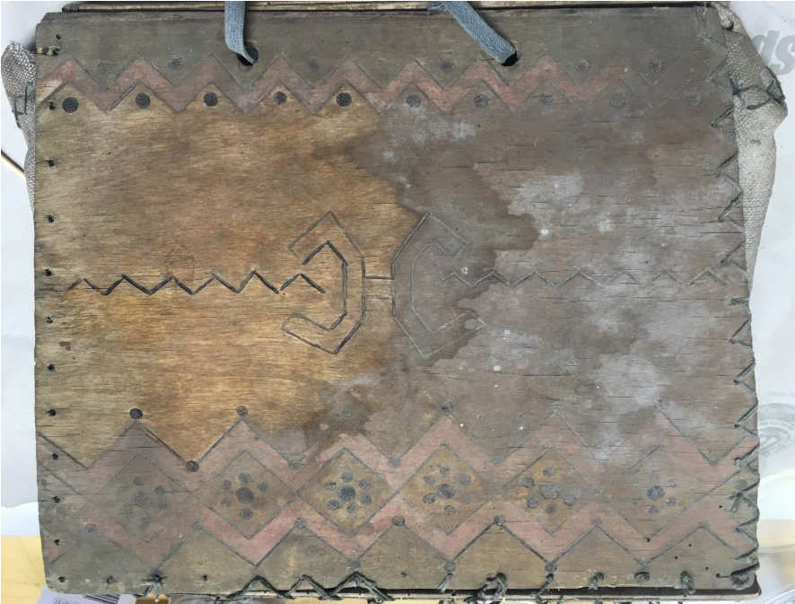 | Kott on seisnud aastaid kasutuseta, saades niiskuskahjustusi ja kuna ta oli ka originaalis viimistlemata, siis kogunud palju mustust.
 | Pärast puhastamist on koti esikülg UV-valguse käes heleroheline. Värvitud kohad helendavad samuti tumedamalt.
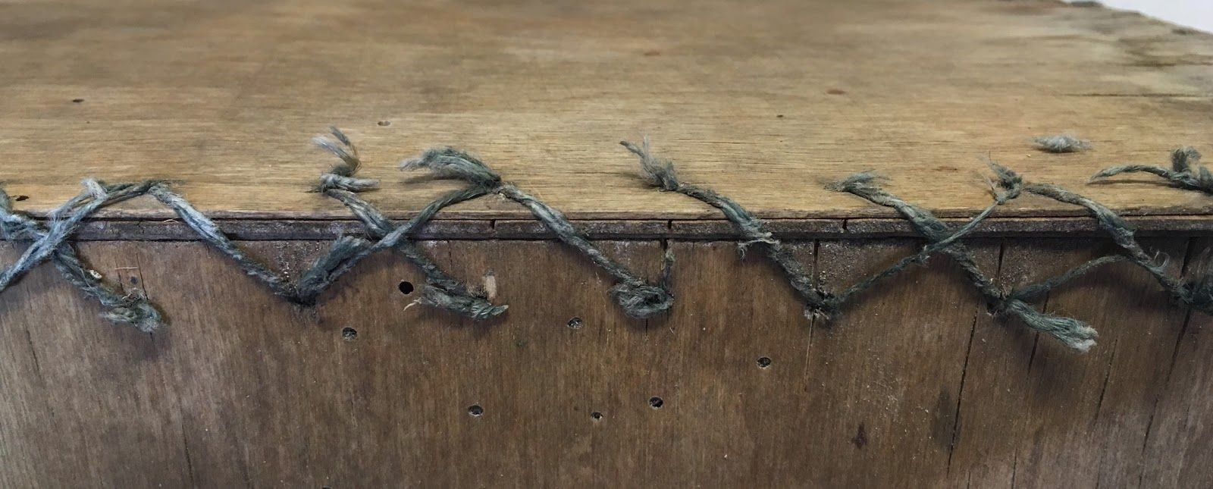 | Linane niit on niiskuse ja kasutamise tõttu lagunenud.
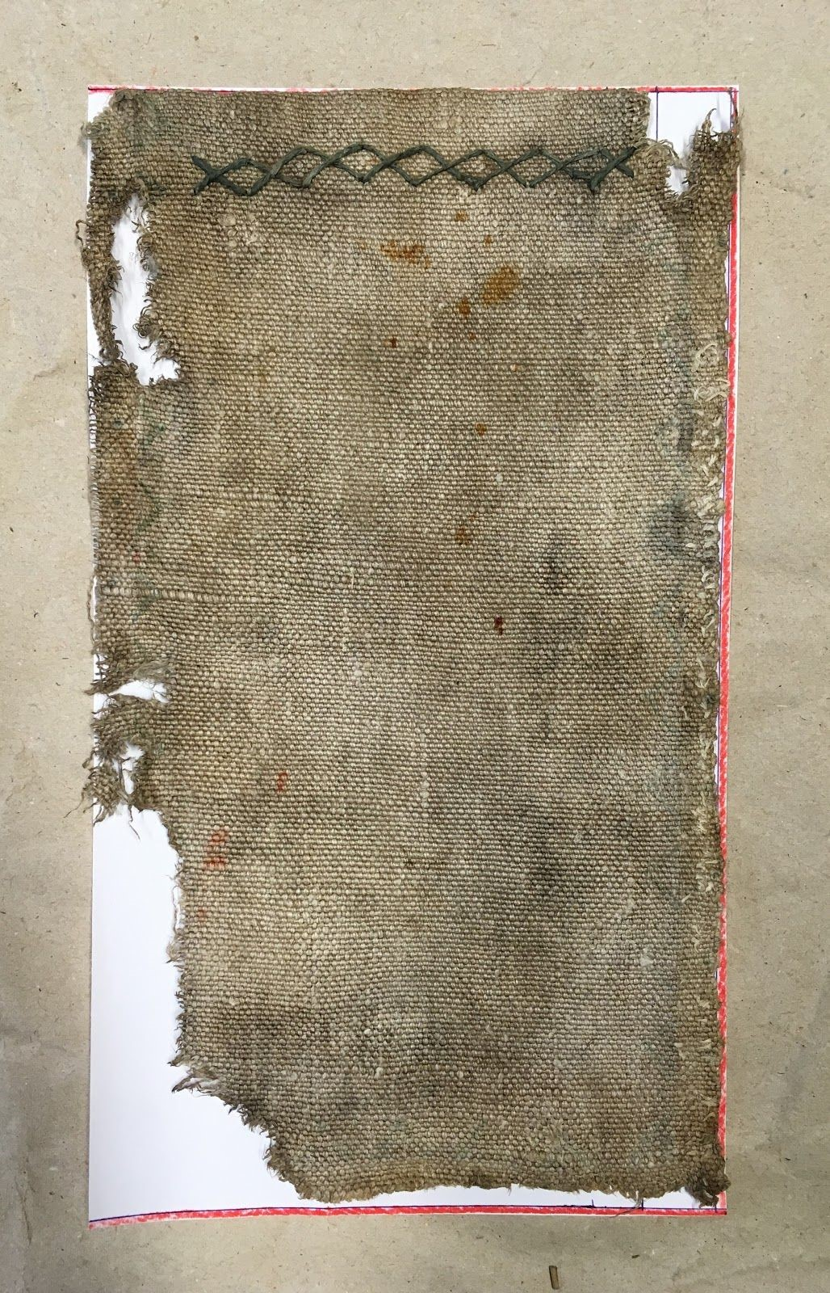 | Kahjustused linasel kangal

  - Tulemus

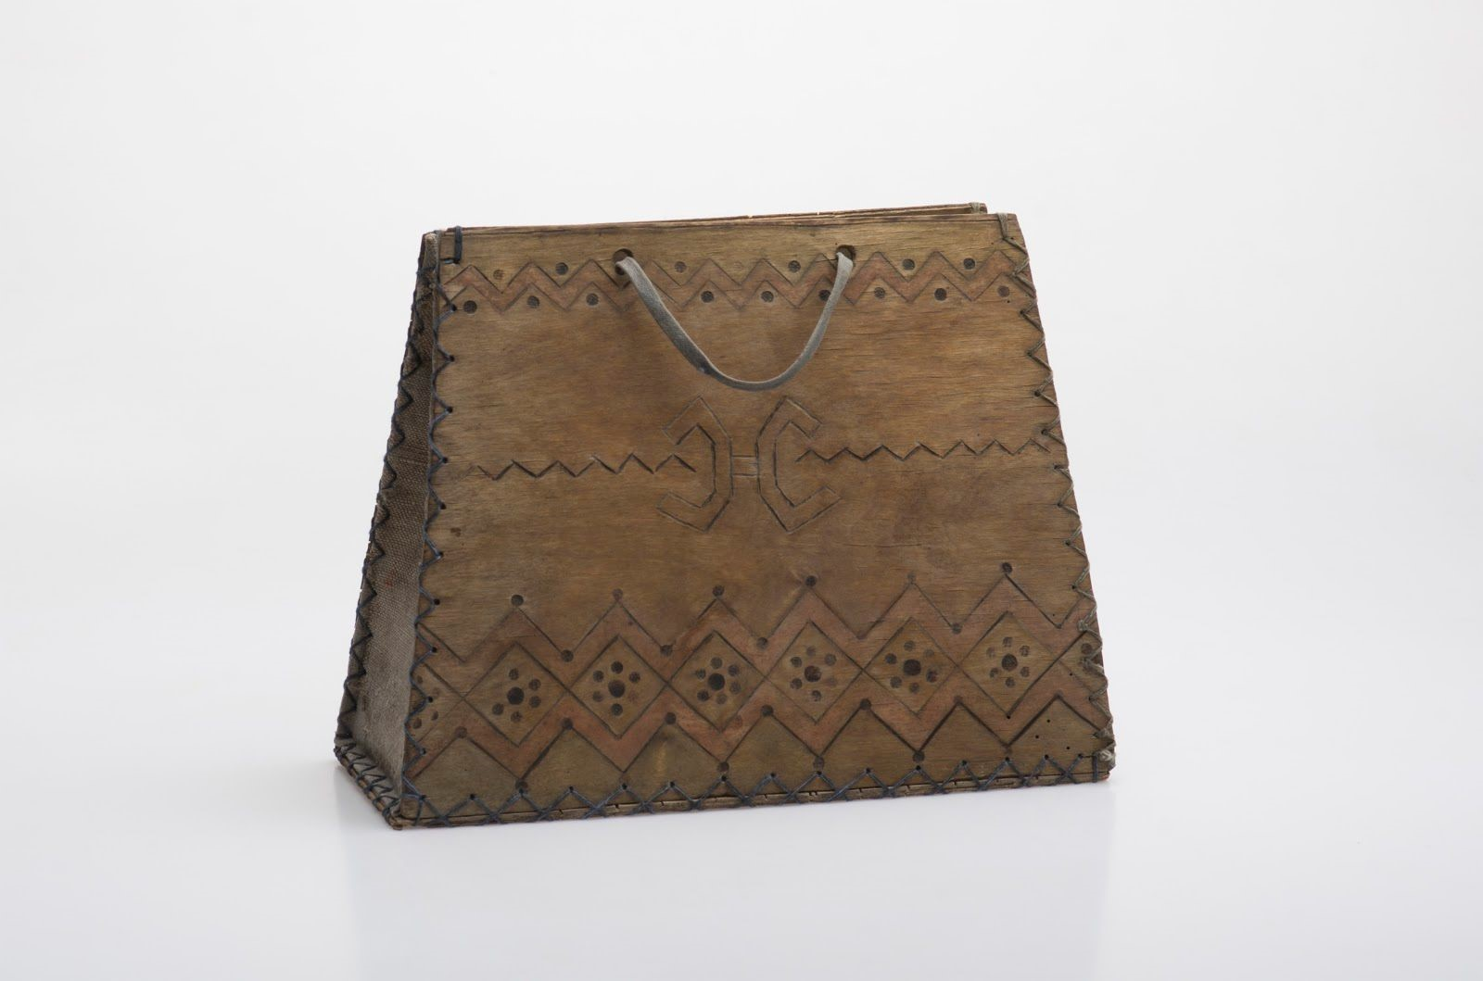 | Lõpptulemusena on kott puhas, kangas parandatud ja katkised õmblusniidid välja vahetatud. Spoonikihid on omavahel uuesti kokku liimitud ning koti seisund on stabiilne.

8. Säilitus ja hooldusjuhend

Mitte kasutada igapäevase käekotina. Hoiustada ühtlase niiskustaseme ja temperatuuriga ruumis otsese päikesevalguse eest kaitstuna.

Kuupäev: 23.05.2019
Allkiri: Raune Põllu

LISAD

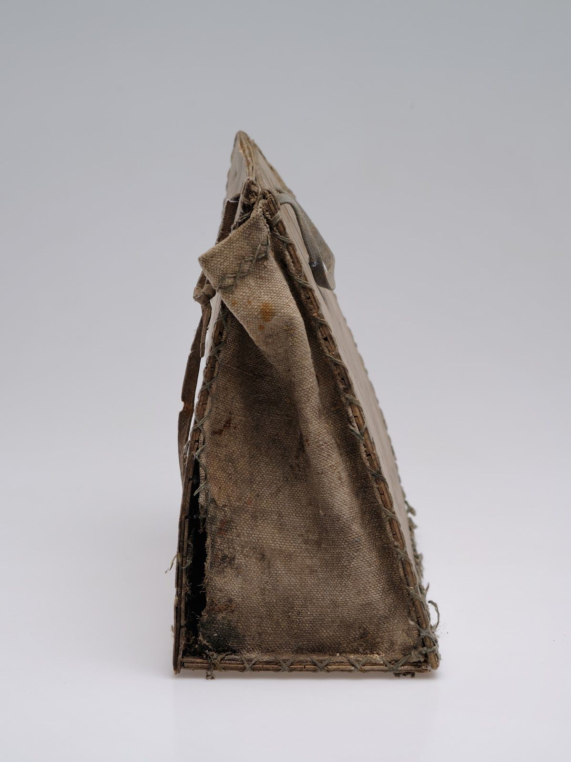
Kott enne. Foto A.Kannel

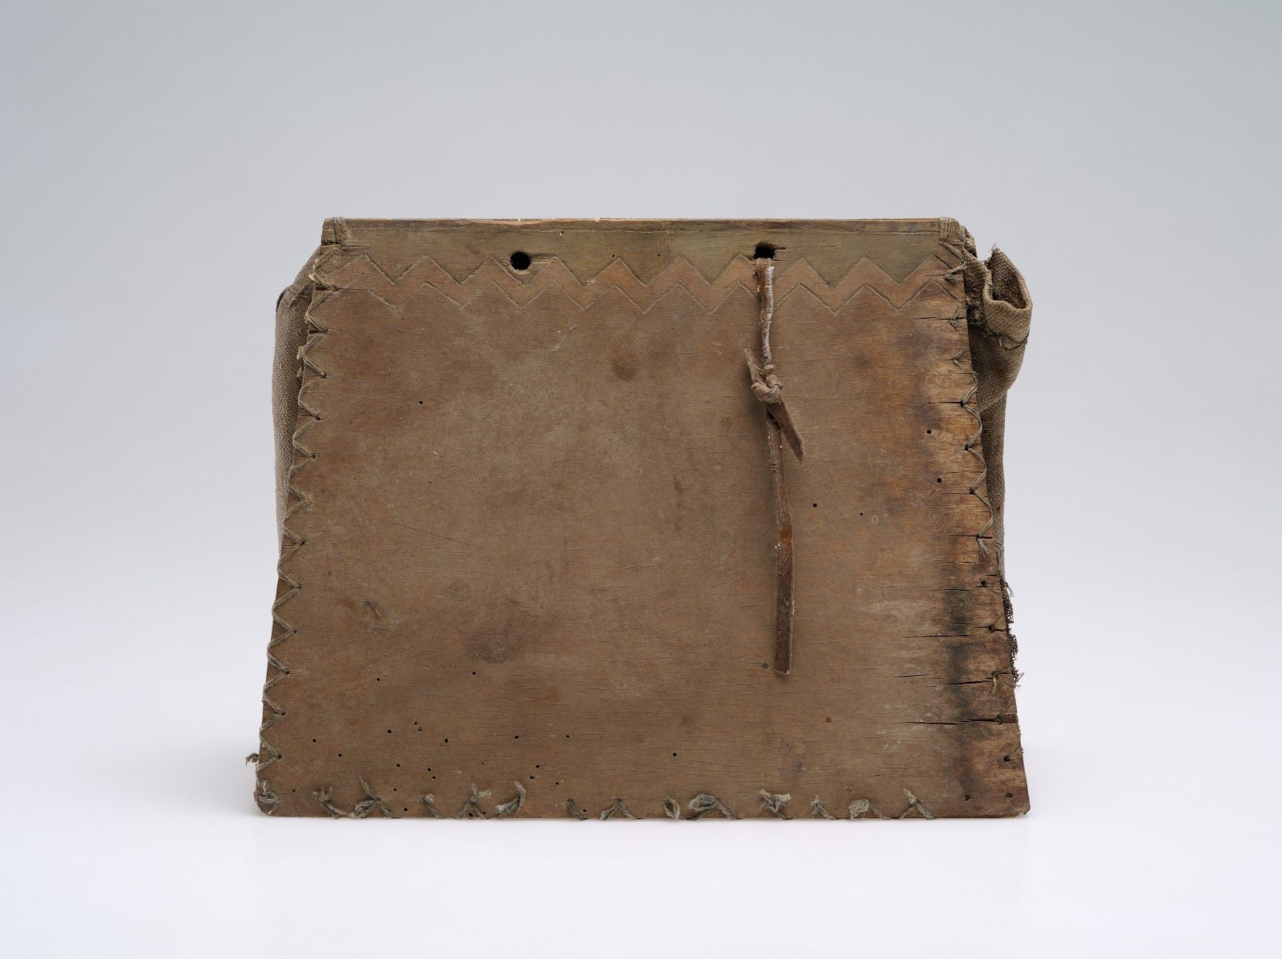
Kott enne. Foto A.Kannel

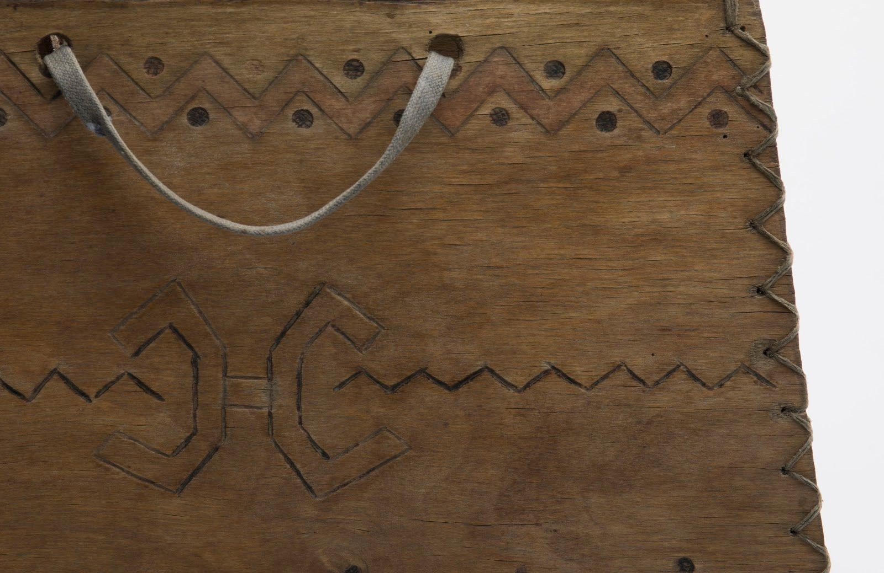
Kott pärast. Foto S. Bugajev
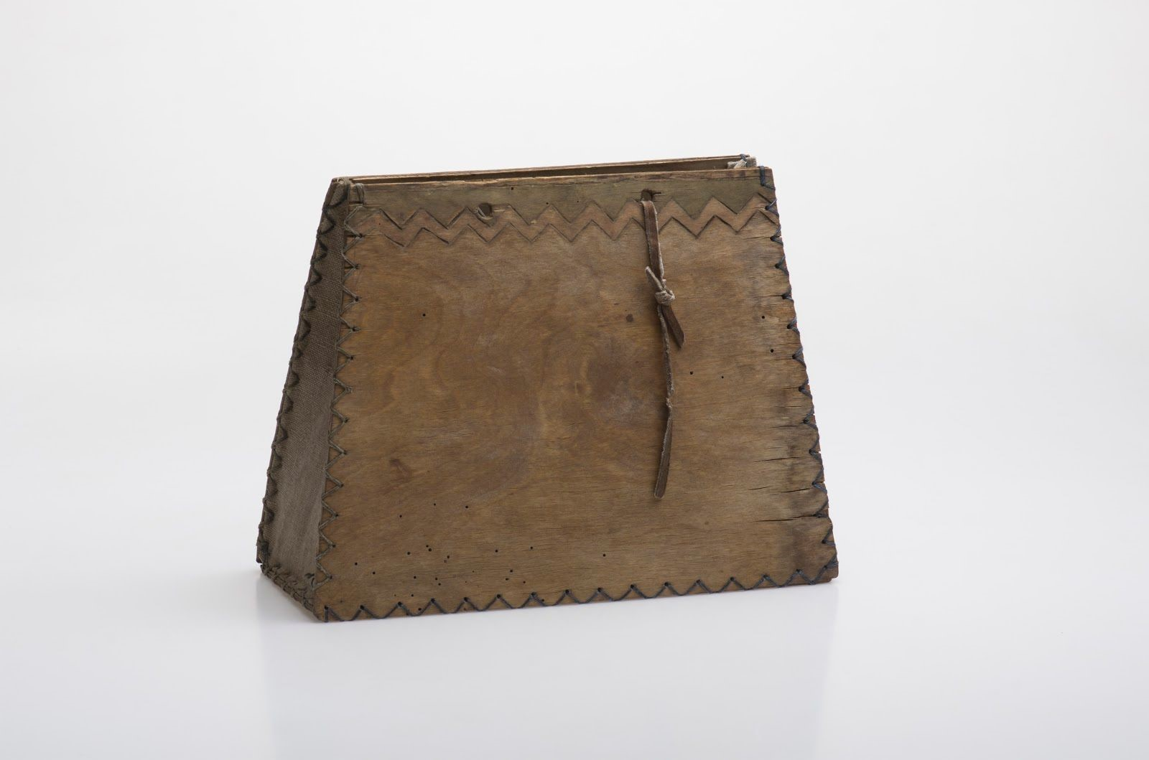
Kott pärast. Foto S. Bugajev

LISA 4 Kandes vineerist käekotti

Otsustasin, et kui juba tööd sellel teemal kirjutada, siis peab selle koti ikka ise ka ära proovima.

Esimene koopia kotist valmis nädal aega tagasi. Oma olemuselt ja välimuselt üsna sarnane originaalile ja esinduslikule koopiale. Suurima erinevusena võib välja tuua ainult põletatud naelapeade puudumise.
Kandmise kohta ütleks, et see oli üllatavalt mugav. Kui välja arvestada lärm ja fakt, et kott ei anna kuskilt otsast järele kui jääda sellega näiteks kahe ukse vahele. Iga asi, mis koti vastu läheb teeb mingil määral heli. Iga ese, mis ma koti sisse panen teeb samuti heli. Kott on põhimõtteliselt nagu miniatuurne kaasaskantav cajon.
Mulle kui natuke korrafriigile selline korrapärane kotikuju sobib. Saan kõik oma asjad ilusti põhja järgi ritta paigutada ja hiljem need sealt ka õigest kohast ilusti üles leida. Nagu tetrisemäng. Ei häiri, et pole näiteks väiksemaid lisataskuid jne.
Üldjoones soovitaksid sellise koti kandmist, ta näeb lahe välja, on üllatavalt kerge ning tänavapildis püüab kindlasti ka pilku

